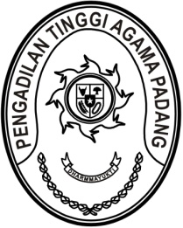
MAHKAMAH AGUNG REPUBLIK INDONESIA
DIREKTORAT JENDERAL BADAN PERADILAN AGAMA
PENGADILAN TINGGI AGAMA PADANG
Jalan By Pass KM 24, Batipuh Panjang, Koto Tangah
Kota Padang, Sumatera Barat 25171 www.pta-padang.go.id, admin@pta-padang.go.id

Nomor : 2539/KPTA.W3-A/HM1.1.1/X/2025 21 Oktober 2025
Sifat : Biasa
Lampiran : -
Hal : Undangan Mengikuti Seminar Nasional

Yth.
Ketua Pengadilan Agama
Se Sumatera Barat

Assalamu’alaikum Wr. Wb.

Sehubungan dengan surat Direktur Jenderal Badan Peradilan Agama nomor 2778/DJA/UND.HM1.1.1/IX/2025 tanggal 15 Oktober 2025 dengan ini disampaikan bahwa Pengadilan Tinggi Agama Semarang dan Universitas Muhammadiyah Surakarta menyelenggarakan Seminar Nasional dengan Tema “Mahkamah Islam Tinggi (MIT) Pembuka Tabir Sejarah Eksistensi Peradilan Agama dalam Reformasi Hukum dan Peradilan di Indonesia. Dengan ini disampaikan kepada saudara untuk menghimbau aparatur di satuan kerja untuk mengikuti kegiatan yang dimaksud pada:
Hari, Tanggal : Kamis, 23 Oktober 2025
Waktu : 08.00 WIB s.d selesai
Media : Zoom Meeting
ID: 824 8465 1551
Pass: semnasMIT
Pakaian : Batik
Demikian kami sampaikan, atas perhatiannya diucapkan terima kasih.

Ketua,

Nur Khazim

